计算机工程学院实验室安全责任体系

为强化计算机工程学院实验室安全管理工作，全面落实实验室安全管理责任，预防和减少安全事故，保障教学和科研工作的顺利进行，根据《江苏理工学院实验室安全管理规定》等文件精神，特制订计算机工程学院安全责任体系。
一、实验室安全工作领导小组
计算机工程学院实验室安全工作领导小组由学院领导、和实验中心成员组成。
组 长：张玉娟、范洪辉
副组长：戴仁俊、景征骏、王 东
成 员：韩红章、汪克锋、赵小荣
二、实验室安全管理网络及主要职责
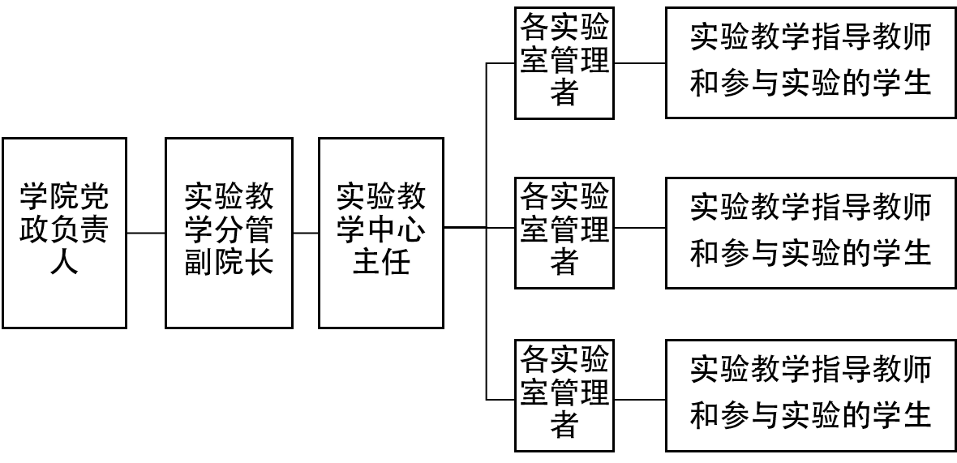
1. 学院党政负责人是实验室安全工作第一责任人，全面负责学院实验室安全工作。其主要职责为：组织成立实验室安全工作领导小组，落实实验室安全分管领导，制定实验室安全工作计划，落实实验室安全设施建设、改造与实验室技术安全管理的资金。
2.实验教学分管副院长的主要职责为：建立、完善实验室安全责任体系和规章制度（包括各种制度规定、操作规程、应急预案等）；组织、协调、督促实验室做好实验室安全工作；组织实验室安全检查与评估，并组织落实隐患整改；组织实验室安全宣传和教育；落实实验室安全人员、实验项目与实验室建设项目的审批。
3.实验教学中心主任职责：负责实验教学中心各实验室安全的管理和实施工作，落实实验室安全责任体系和规章制度（包括操作规程、应急预案、准入制度、值班制度、教育制度、考核制度）；组织、督促相关人员做好实验室安全工作；组织、督促相关人员做好实验项目和实验建设项目安全申报；定期开展实验室安全检查，组织落实隐患整改；实验室发生安全事故时，积极有效采取应急措施，及时处理，防止事故扩大蔓延；按上级管理部门要求做好安全信息上报工作。
4.各实验室管理者是所在实验房间及所管理仪器设备的直接安全责任人，负责本实验房间及所管理仪器设备的实验室安全工作。主要职责为：负责本实验房间及所管理仪器设备安全管理工作；负责健全和执行本实验房间及所管理仪器设备安全规章制度；负责本实验房间安全设施及安全标识的建设和管理；负责对本实验房间工作人员进行安全教育，负责该仪器设备的使用安全监管与对使用人员的安全教育，对来访人员进行安全告知；开展实验室安全检查，落实安全隐患整改。
5.在实验室学习、工作的所有人员对实验室安全工作和自身安全负有责任。需接受学校相关职能部门、计算机工程学院和实验室组织的技术安全教育，遵循各项实验安全管理制度，了解和掌握实验技术安全应急方案，严格按照实验操作规程开展实验，配合实验室管理人做好实验室安全工作；排除安全隐患，避免安全事故发生。
三、实验室安全管理人员
计算机工程学院各实验室安全管理人员见附件

计算机工程学院
2020年1月18日

计算机工程学院实验室安全管理人员清单
序号 | 姓名 | 职称 | 所管理实验室 |  | 手机号码
 |  |  | 实验室名称 | 房间号
1 | 李沛杰 | 助理实验师 | 计算机应用基础实验室 | 60-101、103、105 | 15161116971
2 | 朱翠青 | 实验师 | 计算机应用基础实验室 | 60-104、106、128、328 | 18796977336
3 | 吕萍 | 实验师 | 智慧学习中心 | 60-109、111、112、114 | 13861152571
4 | 金微 | 实验师 | 软件实验室 | 60-122、123 | 13921044000
5 | 韩红章 | 高级实验师 | 网络工程实验室 网络安全实验室 | 60-238、239 | 13656121636
6 | 钱运涛 | 实验师 | 嵌入式技术基础实验室  嵌入式技术创新实验室 | 60-331、332 | 13813696042
7 | 赵小荣 | 高级实验师 | 单片机技术实验室  微机接口技术实验室 | 60-401、403 | 13776816150
8 | 冯新翎 | 实验师 | 软件实验室  云计算应用技术实验室 | 60-404、406  60-303 | 13813561981
9 | 汪克峰 | 高级实验师 | 移动互联网开发实验室  软件工程实验室 | 60-423、427 | 13626240241
10 | 张杰 | 高级实验师 | 摄影技术实验室  图形图像处理实验室  多媒体素材创作实验室  电视节目制作实验室  虚拟演播室 | 60-503、504、505、506、605 | 13584316344
11 | 洑涵妤 | 实验师 | 移动互联网开发实验室  动画游戏开发实验室  非线性编辑实验室 | 60-521、524、525 | 13961470355
12 | 黄海军 | 高级实验师 | 计算机组装与维护实验室  计算机芯片级维修实验室 | 65-605、603 | 13861267162

